Guía de aprendizaje

OA (adaptado): Comprender un cuento respondiendo preguntas explícitas e implícitas.

Nombre Estudiante |  | Curso: NT2
Nombre Estudiante |  | Fecha: Semana 19 (10/08 – 14/08)

- Se necesitará la ayuda de un adulto para leer el cuento.

- Escucha atentamente el cuento y luego contesta las preguntas, pintando la respuesta correcta.


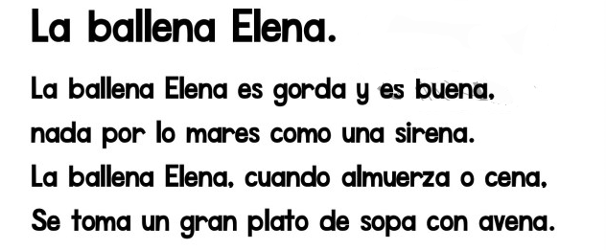

- ¿Quién es Elena?
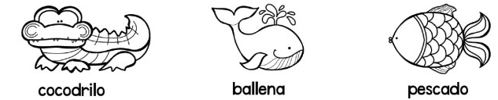

- La ballena Elena nada como una:
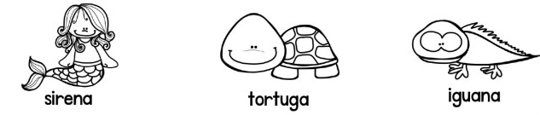

- ¿Qué come la ballena Elena?
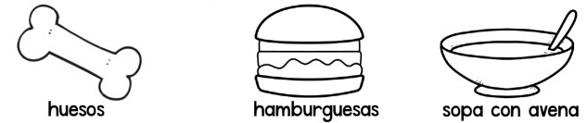

- ¿Dónde vive Elena?


